
技术栈
本系统采用 Flask + MySQL + 协同过滤推荐算法 的技术路线，整体属于 B/S 架构的 Web 应用系统。
模块 | 使用技术
后端框架 | Flask
编程语言 | Python
数据库 | MySQL
数据库连接 | PyMySQL
前端页面 | HTML、CSS、JavaScript
模板引擎 | Jinja2
推荐算法 | 协同过滤、SVD 矩阵分解
数据处理 | pandas、numpy
机器学习库 | scikit-learn
相似度计算 | cosine_similarity
稀疏矩阵处理 | scipy
定时任务 | schedule
测试 / 数据生成 | Faker
AI 接口扩展 | DeepSeek API
项目运行方式 | 本地 Flask 服务 + MySQL 数据库

一、选题说明
随着互联网视频平台和影视资源的快速发展，用户面对的电影数量越来越多。传统的电影浏览方式主要依靠分类检索、关键词搜索或排行榜展示，虽然能够帮助用户找到部分热门影片，但无法充分体现用户的个性化兴趣。当用户历史行为逐渐积累后，如果系统能够根据用户的评分、观看记录、偏好类型等数据进行分析，就可以更准确地向用户推荐感兴趣的电影，提高用户查找电影的效率和系统的使用体验。
本系统选择“基于协同过滤算法的个性化电影推荐系统”作为设计题目，主要目的是将数据库设计、Web 后端开发、前端页面展示和推荐算法结合起来，完成一个具有实际应用价值的电影推荐管理平台。系统以 MySQL 数据库为数据存储核心，使用 Flask 框架实现前后台功能，通过用户评分和观看历史构建推荐模型，实现电影信息管理、用户管理、评分管理、观看历史管理、数据统计和个性化推荐等功能。
该选题具有较强的综合性。一方面，它需要完成规范的数据库概念结构设计、逻辑结构设计和完整性约束设计；另一方面，它又涉及用户行为数据的采集、分析和推荐结果生成，能够体现数据库系统在实际应用中的数据组织、数据维护和数据分析能力。因此，本课题不仅符合数据库课程设计的要求，也具有一定的现实意义。

二、系统需求介绍
本系统面向两类用户：普通用户和系统管理员。
普通用户主要使用系统进行注册、登录、浏览电影、查看电影详情、评分、产生观看历史并获取个性化推荐。系统根据用户评分和观看行为分析用户兴趣，为用户生成推荐电影列表。
系统管理员主要负责后台数据维护，包括电影信息管理、用户信息管理、评分数据管理、观看历史管理以及系统统计信息查看。管理员可以通过后台页面完成电影、用户、评分、历史记录等数据的增删改查操作，保证系统数据的完整性和可维护性。
系统主要需求如下。

三、功能需求

1. 用户管理需求
系统应支持用户注册、用户登录、用户退出等基本功能。注册时需要保存用户名、密码、昵称、年龄、性别、偏好类型等信息；登录时需要验证用户名和密码。管理员可以在后台查看用户列表，并对用户数据进行新增、修改、删除和查询操作。

2. 电影管理需求
系统应支持电影信息的维护，包括电影名称、上映年份、语言、时长、导演、简介、平均评分、评分人数、海报地址等信息。管理员可以对电影进行增删改查，普通用户可以浏览电影列表和电影详情。

3. 电影类型管理需求
系统应支持电影类型数据的维护，例如动作、剧情、喜剧、科幻、爱情、悬疑等。电影与类型之间是多对多关系，一部电影可以属于多个类型，一个类型也可以包含多部电影。

4. 评分管理需求
普通用户可以对电影进行评分，评分范围为 1 到 5 分。同一用户对同一电影只能保留一条评分记录。系统需要根据评分数据更新电影平均评分和评分人数。管理员可以在后台查看、修改或删除评分数据。

5. 观看历史管理需求
系统应记录用户观看电影的历史信息，包括用户编号、电影编号、观看时间、观看时长、是否看完等信息。这些数据既可以用于用户个人记录查询，也可以作为推荐算法的隐式反馈数据。

6. 个性化推荐需求
系统应根据用户评分记录和观看历史生成个性化推荐结果。推荐算法主要采用协同过滤思想，包括基于物品的协同过滤、基于用户的协同过滤以及 SVD 矩阵分解方法。当用户行为数据不足时，系统可以使用热门电影作为推荐结果，解决冷启动问题。

7. 后台统计需求
系统应提供后台统计看板，展示用户数量、电影数量、评分数量、观看历史数量等基本统计数据，并展示近期活动、评分趋势或电影类型分布等信息，帮助管理员了解系统运行情况。

8. 数据库安全性和完整性需求
系统应通过主键、外键、唯一约束、检查约束等方式保证数据完整性。用户密码字段使用 password_hash 存储，避免直接保存明文密码。数据库中应建立必要的索引、视图、触发器和存储过程，提高数据访问效率并增强数据维护能力。

系统的功能模块划分

一、系统总体功能模块
根据系统功能需求，可以将本系统划分为以下几个主要模块：
- 用户模块
- 电影模块
- 电影类型模块
- 评分模块
- 观看历史模块
- 推荐模块
- 后台统计模块
- 数据库管理模块
系统功能模块图如下：
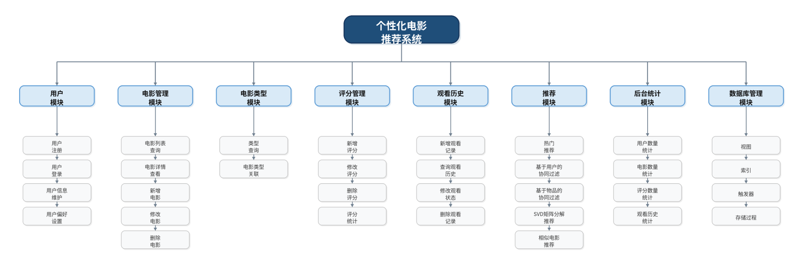

二、主要功能模块说明

1. 用户模块
用户模块负责系统用户的基本操作，包括注册、登录、退出和用户信息维护。普通用户通过注册获得账号，登录后可以浏览电影、评分、查看推荐结果。管理员可以通过后台页面管理用户数据。

2. 电影管理模块
电影管理模块是系统的基础模块，用于维护电影基本信息。电影信息包括电影名称、上映年份、语言、时长、导演、简介、平均评分、评分人数和海报地址。该模块为前台电影展示、评分、观看历史和推荐算法提供基础数据。

3. 电影类型模块
电影类型模块用于管理电影分类信息，并通过电影类型关联表实现电影与类型之间的多对多关系。该模块既用于电影分类展示，也用于用户偏好分析和推荐结果解释。

4. 评分管理模块
评分管理模块用于记录用户对电影的评分。评分数据是推荐算法的重要输入。系统通过唯一约束限制同一用户对同一电影重复评分，并通过检查约束保证评分范围在 1 到 5 分之间。

5. 观看历史模块
观看历史模块用于记录用户观看电影的行为，包括观看时间、观看时长和是否看完。该模块产生的数据属于隐式反馈，可以与评分数据结合使用，增强推荐算法的数据基础。

6. 推荐模块
推荐模块是系统的核心模块。系统根据用户评分和观看历史构建用户—电影行为矩阵，并使用基于用户的协同过滤、基于物品的协同过滤和 SVD 矩阵分解方法生成推荐结果。当用户缺少历史数据时，系统使用热门电影作为推荐结果。

7. 后台统计模块
后台统计模块用于展示系统运行情况，包括用户总数、电影总数、评分总数、观看历史总数等。管理员可以通过该模块直观了解系统数据规模和近期活动情况。

8. 数据库管理模块
数据库管理模块主要体现在数据库结构设计和高级数据库对象设计上，包括表结构、主外键约束、唯一约束、检查约束、索引、视图、触发器和存储过程等。

三、数据流图分析

1. 顶层数据流图
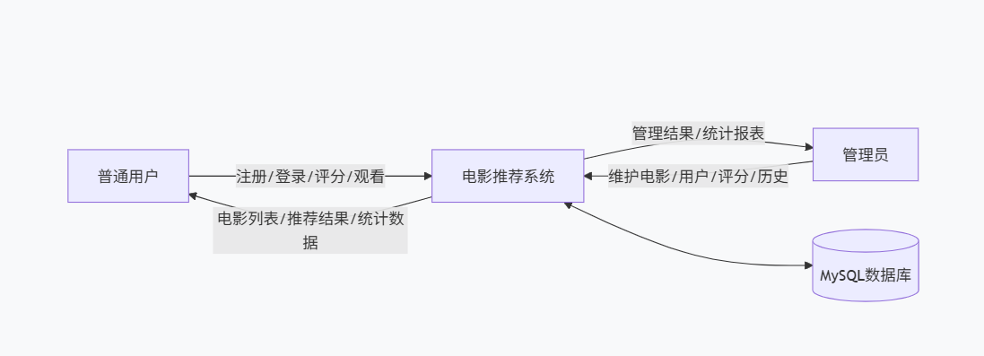
顶层数据流图说明：
普通用户向系统提交注册、登录、评分、观看等数据，系统将相关数据写入数据库，并根据数据库中的电影、评分和观看历史生成推荐结果。管理员通过后台对基础数据进行维护，系统将管理操作结果保存到数据库，并向管理员返回统计数据。

用户评分与推荐数据流图
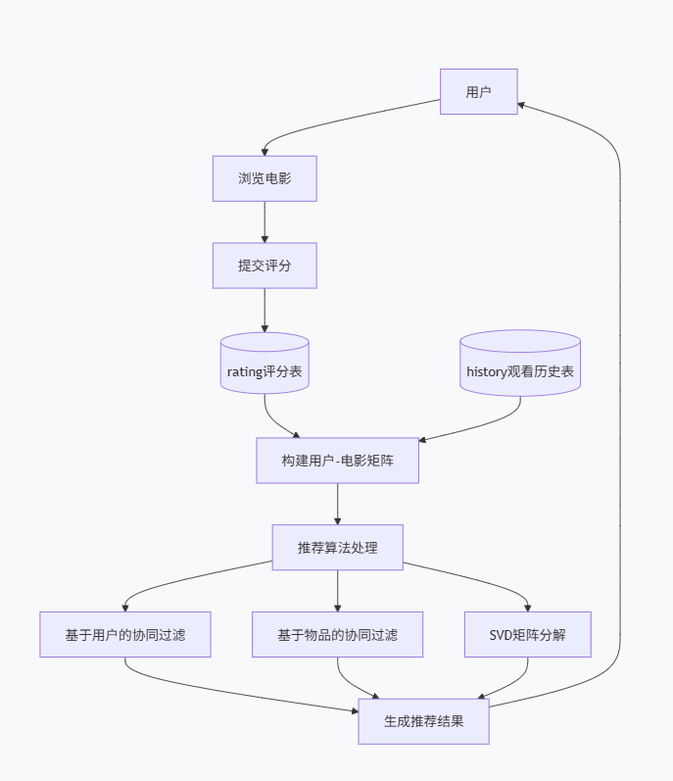

3. 后台管理数据流图

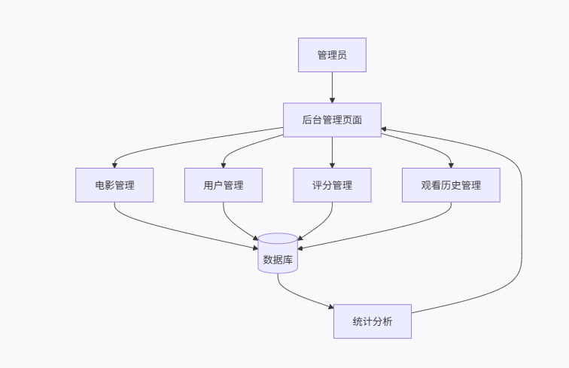

数据库概念结构设计

一、实体分析
根据系统需求，系统中主要实体包括：
- 用户实体 User
- 电影实体 Movie
- 电影类型实体 Genre
- 评分实体 Rating
- 观看历史实体 History
其中，用户与电影之间存在评分关系和观看关系；电影与电影类型之间存在多对多关系；用户还可以设置一个偏好的电影类型。

二、局部 E-R 图设计

1. 用户与评分局部 E-R 图
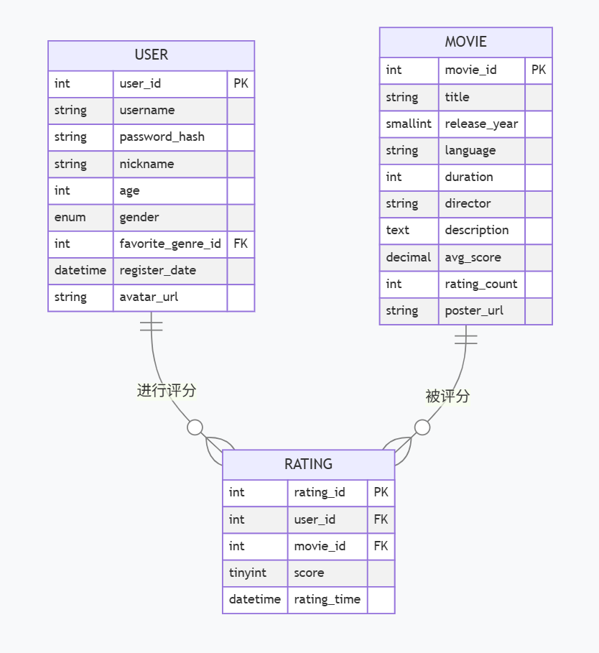

说明：一个用户可以对多部电影评分，一部电影也可以被多个用户评分，因此用户与电影之间通过评分表形成多对多关系。评分表中保存评分值和评分时间。

2.用户与观看历史局部 E-R 图
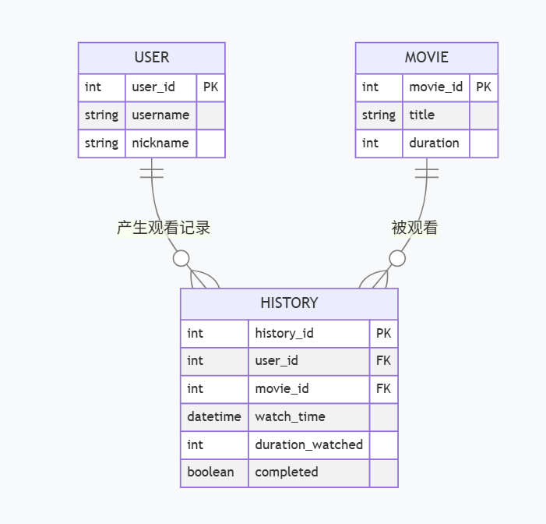
说明：一个用户可以产生多条观看历史，一部电影也可以出现在多个用户的观看历史中。观看历史记录用户观看电影的时间、观看时长和是否看完。

电影与电影类型局部 E-R 图
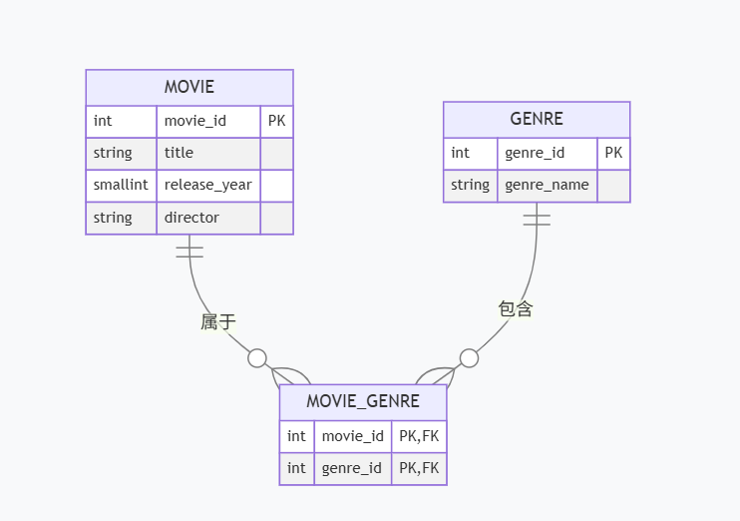
说明：电影与电影类型之间是多对多关系。为消除多对多关系，需要建立中间表 movie_genre，该表由 movie_id 和 genre_id 共同组成主键。

用户与偏好类型局部 E-R 图
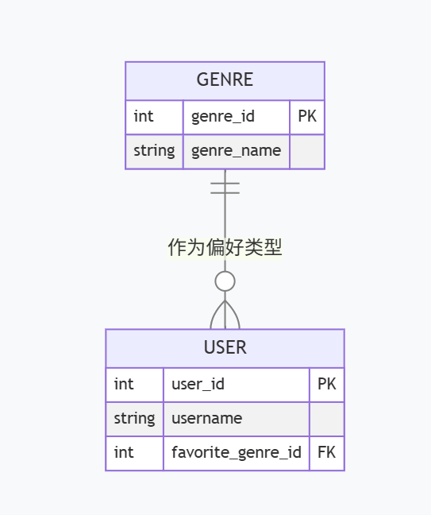
说明：一个电影类型可以被多个用户设置为偏好类型，一个用户最多设置一个偏好类型。当某个类型被删除时，用户偏好类型字段可以置空。

全局 E-R 图设计
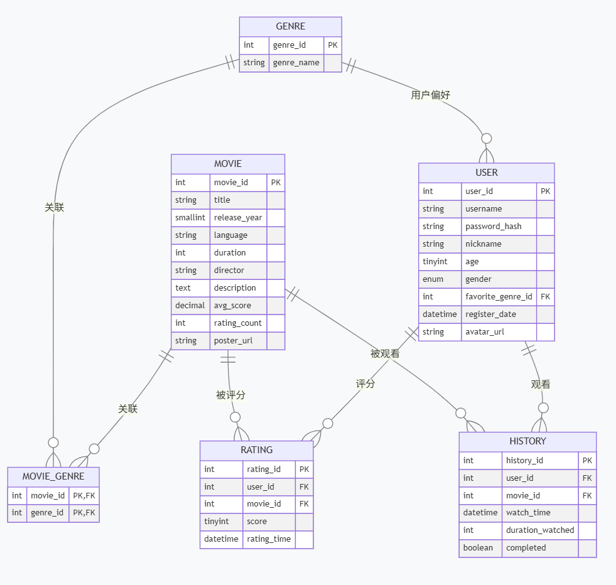

数据库逻辑结构设计

一、关系模式转换
根据全局 E-R 图，可以将实体和联系转换为以下关系模式。

用户关系模式
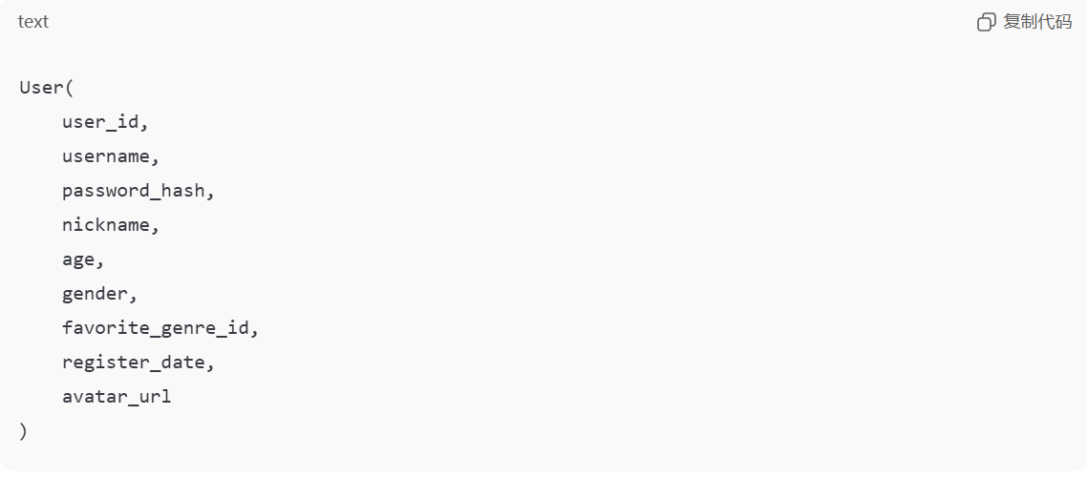
主键：user_id
候选键：username
外键：favorite_genre_id 引用 Genre(genre_id)

电影关系模式
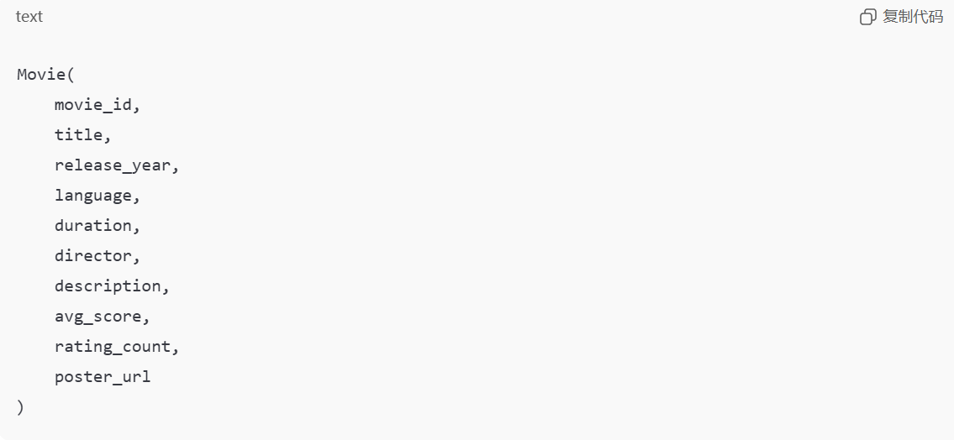
主键：movie_id

电影类型关系模式
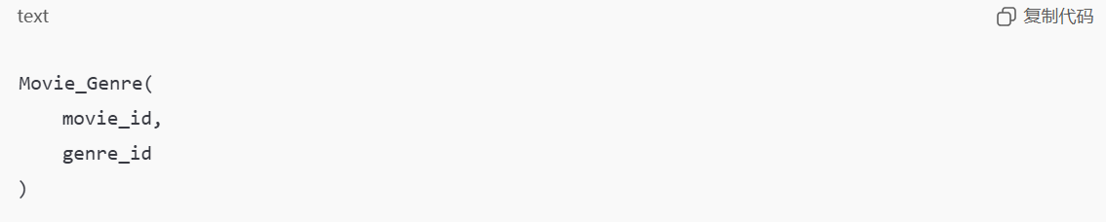
主键：genre_id
候选键：genre_name

电影类型关联关系模式
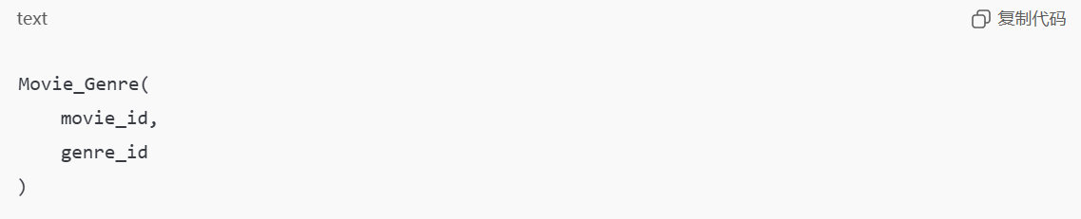
联合主键：movie_id, genre_id
外键：movie_id 引用 Movie(movie_id)
外键：genre_id 引用 Genre(genre_id)

评分关系模式
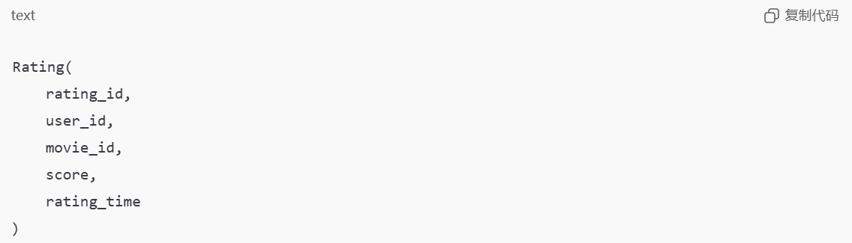
主键：rating_id
外键：user_id 引用 User(user_id)
外键：movie_id 引用 Movie(movie_id)
唯一约束：user_id, movie_id
检查约束：score BETWEEN 1 AND 5

观看历史关系模式
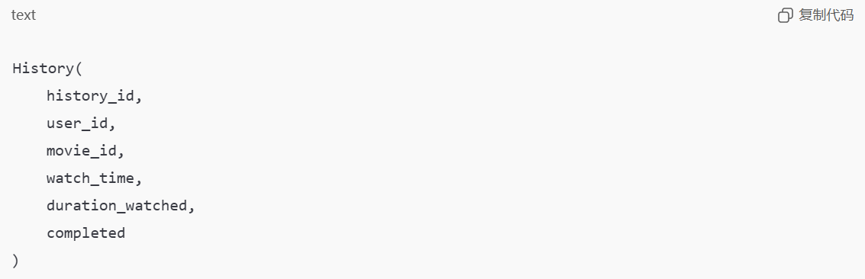
主键：history_id
外键：user_id 引用 User(user_id)
外键：movie_id 引用 Movie(movie_id)

二、数据库表结构设计

1. movie 表
字段名 | 数据类型 | 约束 | 含义
movie_id | INT | 主键，自增 | 电影编号
title | VARCHAR(255) | 非空 | 电影名称
release_year | SMALLINT | 可空 | 上映年份
language | VARCHAR(50) | 可空 | 语言
duration | INT | 可空 | 时长，单位分钟
director | VARCHAR(200) | 可空 | 导演
description | TEXT | 可空 | 简介
avg_score | DECIMAL(3,2) | 可空 | 平均评分
rating_count | INT | 可空 | 评分人数
poster_url | VARCHAR(500) | 可空 | 海报地址

2. genre 表
字段名 | 数据类型 | 约束 | 含义
genre_id | INT | 主键，自增 | 类型编号
genre_name | VARCHAR(50) | 非空，唯一 | 类型名称

3. movie_genre 表
字段名 | 数据类型 | 约束 | 含义
movie_id | INT | 联合主键，外键 | 电影编号
genre_id | INT | 联合主键，外键 | 类型编号

4. user 表
字段名 | 数据类型 | 约束 | 含义
user_id | INT | 主键，自增 | 用户编号
username | VARCHAR(100) | 非空，唯一 | 登录名
password_hash | VARCHAR(255) | 非空 | 密码哈希
nickname | VARCHAR(100) | 可空 | 昵称
age | TINYINT | 可空 | 年龄
gender | ENUM(M,F,O) | 可空 | 性别
favorite_genre_id | INT | 外键，可空 | 偏好类型
register_date | DATETIME | 默认当前时间 | 注册时间
avatar_url | VARCHAR(500) | 可空 | 用户头像地址

5. rating 表
字段名 | 数据类型 | 约束 | 含义
rating_id | INT | 主键，自增 | 评分编号
user_id | INT | 非空，外键 | 用户编号
movie_id | INT | 非空，外键 | 电影编号
score | TINYINT | 非空，1 到 5 | 评分
rating_time | DATETIME | 默认当前时间 | 评分时间

6. history 表
字段名 | 数据类型 | 约束 | 含义
history_id | INT | 主键，自增 | 历史记录编号
user_id | INT | 非空，外键 | 用户编号
movie_id | INT | 非空，外键 | 电影编号
watch_time | DATETIME | 默认当前时间 | 观看时间
duration_watched | INT | 可空 | 观看时长
completed | BOOLEAN | 默认 FALSE | 是否看完

三、规范化处理

1. 第一范式
所有关系模式中的字段均为不可再分的原子值。例如，电影类型没有直接以字符串列表形式存储在电影表中，而是拆分为 genre 表和 movie_genre 关联表。因此，数据库满足第一范式。

2. 第二范式
除 movie_genre 表外，其余表均使用单字段主键，不存在非主属性对主键的部分依赖。movie_genre 表的主键由 movie_id 和 genre_id 共同组成，并且表中没有其他非主属性，因此也不存在部分依赖。因此，数据库满足第二范式。

3. 第三范式
各表中的非主属性均直接依赖于主键，不依赖于其他非主属性。例如，用户偏好的类型编号存储在 user 表中，而类型名称存储在 genre 表中，避免了用户表中重复存储类型名称。电影与类型的多对多关系通过中间表处理，避免了冗余和更新异常。因此，数据库基本满足第三范式。

系统实现过程及完成效果介绍

一、系统开发环境
本系统采用 B/S 架构，前端通过浏览器访问，后端使用 Flask 框架提供页面路由和接口服务，数据库使用 MySQL 存储系统数据。
主要开发环境如下：
项目 | 内容
操作系统 | Windows / Linux 均可
后端语言 | Python
Web 框架 | Flask
数据库 | MySQL
数据库连接库 | PyMySQL
推荐算法库 | pandas、numpy、scikit-learn、scipy
前端技术 | HTML、CSS、JavaScript、Jinja2
数据生成 | Faker
定时任务 | schedule

二、后台数据库搭建
系统数据库名为：movie_system
数据库中主要创建以下数据表：movie、genre、movie_genre、user、rating、history
建表时使用 InnoDB 存储引擎，并统一采用 utf8mb4 字符集，以支持中文电影名称、中文简介和其他多语言内容。
数据库建表示例：
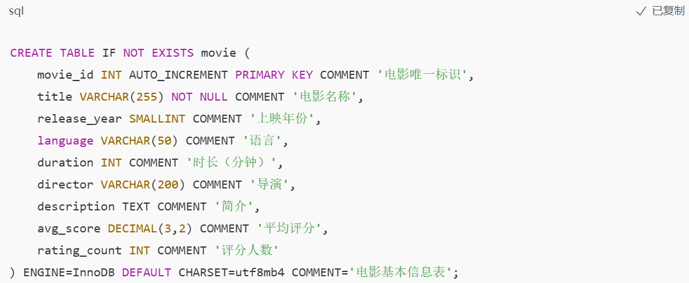
评分表设计如下：
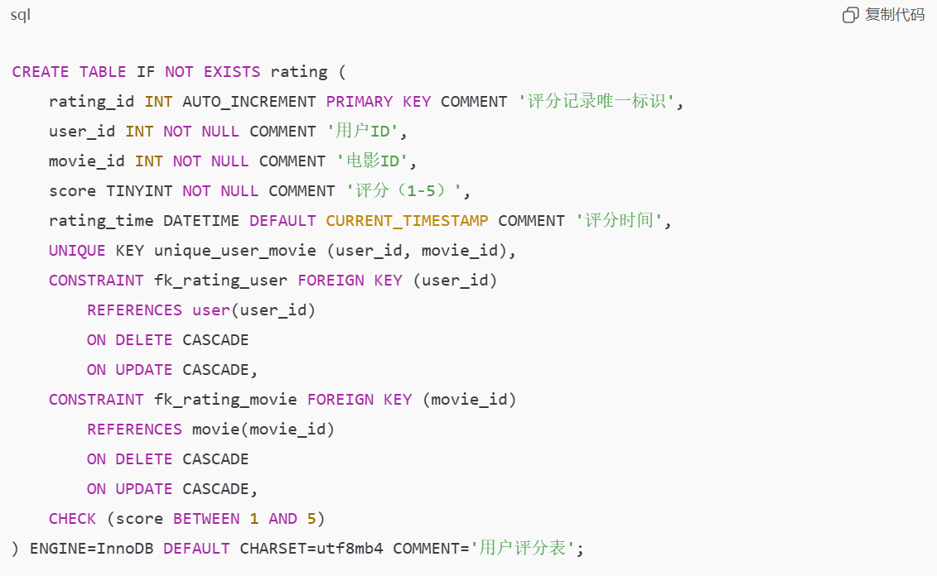

三、数据库安全性控制
系统主要从以下几个方面实现数据库安全性控制：

1. 用户身份验证
系统提供登录功能，只有登录用户才能使用个性化推荐、评分等功能。管理员通过后台页面对系统数据进行维护。

2. 密码字段设计
用户表中使用 password_hash 字段保存密码信息，设计上避免直接保存明文密码。该字段长度设置为 VARCHAR(255)，可以兼容常见哈希算法生成的密码摘要。

3. 数据库访问控制
后端通过统一的数据库配置文件连接 MySQL 数据库，避免在多个业务文件中重复配置数据库连接信息。系统业务操作均通过后端接口完成，前端不能直接访问数据库。

4. SQL 操作封装
电影、用户、评分、历史记录等数据库操作封装在后端模型文件中，减少直接拼接 SQL 的情况，提高代码可维护性。

四、数据库完整性控制

1. 实体完整性
各主要数据表均设置主键。例如：
movie 表主键：movie_id
user 表主键：user_id
genre 表主键：genre_id
rating 表主键：rating_id
history 表主键：history_id
movie_genre 表联合主键：movie_id, genre_id
主键保证每条记录都可以被唯一标识。

2. 参照完整性
系统通过外键保证表与表之间引用关系正确。例如：
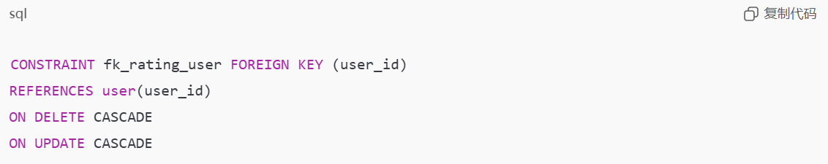
当用户被删除时，该用户相关评分记录也会自动删除，避免产生无效评分数据。
电影与类型关联表中也设置了外键：
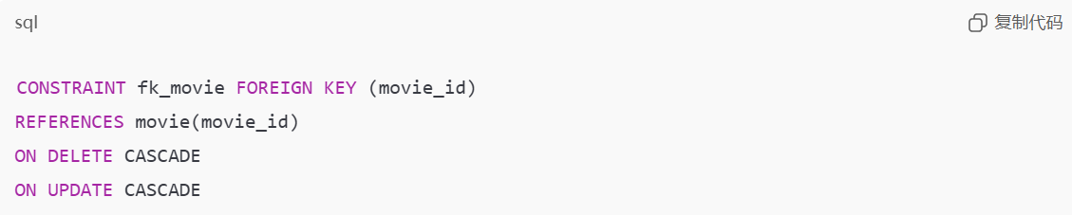
这样可以保证不存在没有对应电影或没有对应类型的关联记录。

3. 用户自定义完整性
评分表中设置了检查约束：
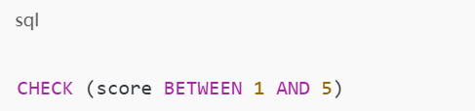
该约束保证用户评分只能在 1 到 5 分之间。
用户表中 username 设置唯一约束，避免多个用户使用相同登录名。
电影类型表中 genre_name 设置唯一约束，避免重复插入相同类型名称。
评分表中设置：
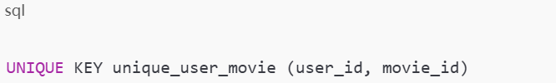
该约束保证同一用户对同一电影只能有一条评分记录。

五、索引设计
为了提高查询效率，系统为部分常用查询字段建立索引。

电影上映年份索引
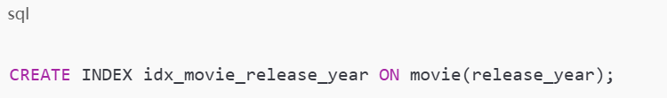
该索引用于提高按上映年份筛选电影时的查询效率。

用户注册时间索引
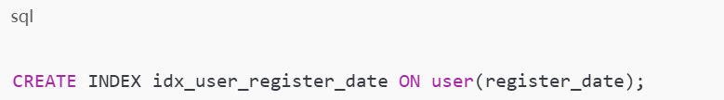
该索引用于提高后台按注册时间统计或查询用户时的效率。
此外，主键、唯一约束和外键字段也会在数据库中形成相应的索引，有利于提高关联查询效率。

六、视图设计
系统创建了电影详细信息视图 v_movie_details，用于整合电影基本信息和电影类型信息。
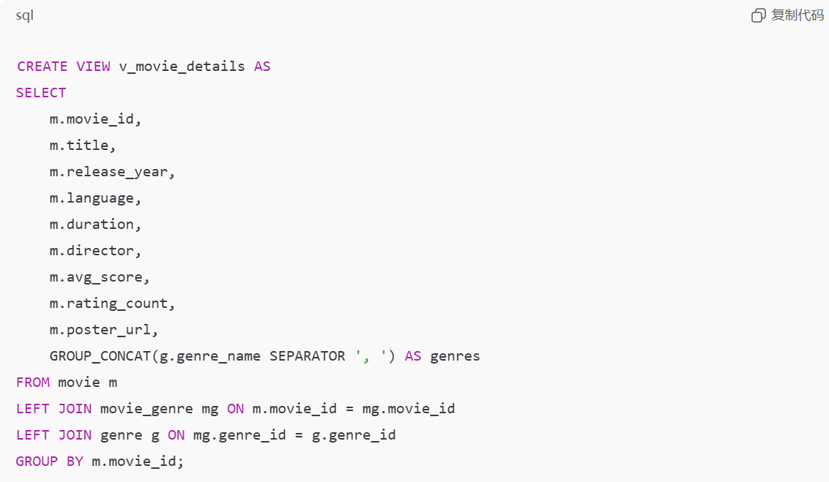
该视图的作用是将电影表、电影类型关联表和类型表进行连接，把一部电影对应的多个类型合并显示，便于前台展示电影详情，减少重复编写多表连接 SQL 的工作量。

七、存储过程设计
系统创建了用户统计存储过程 sp_get_user_stats，用于统计某个用户的评分数量和观看历史数量。
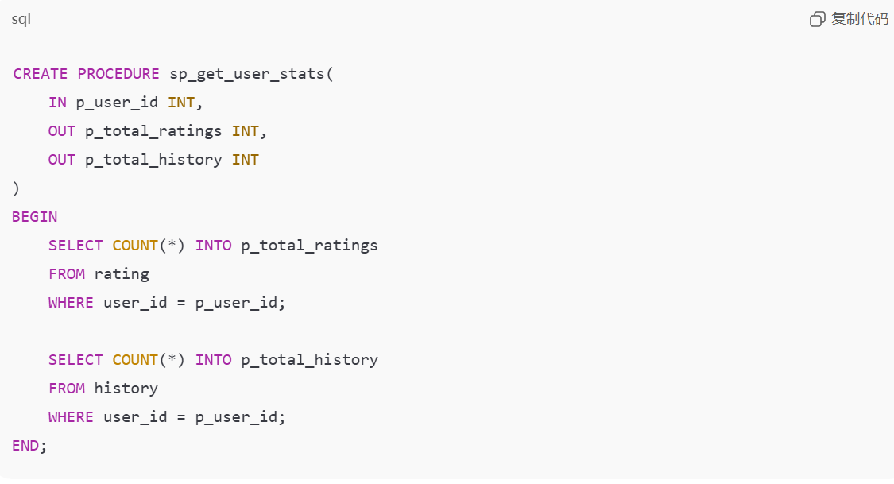
该存储过程将常用统计逻辑封装在数据库内部，调用时只需要传入用户编号，即可返回用户评分总数和观看历史总数，提高了统计功能的复用性。

八、触发器设计
系统创建了评分插入触发器和评分更新触发器，用于自动维护电影平均评分和评分人数。

插入评分后自动更新电影评分信息
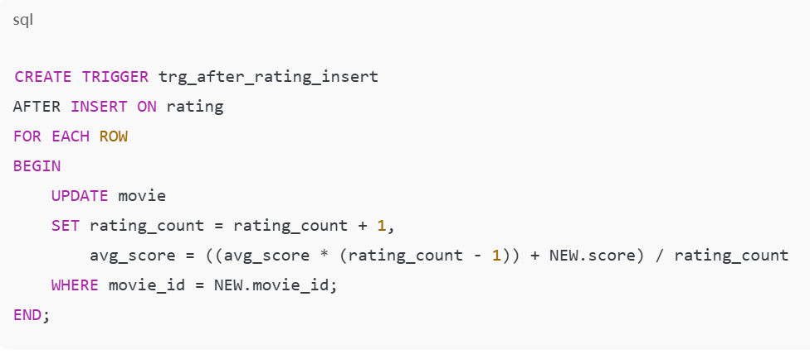
当用户新增评分后，触发器自动更新对应电影的评分人数和平均评分，避免人工维护统计字段。

修改评分后自动更新电影平均分
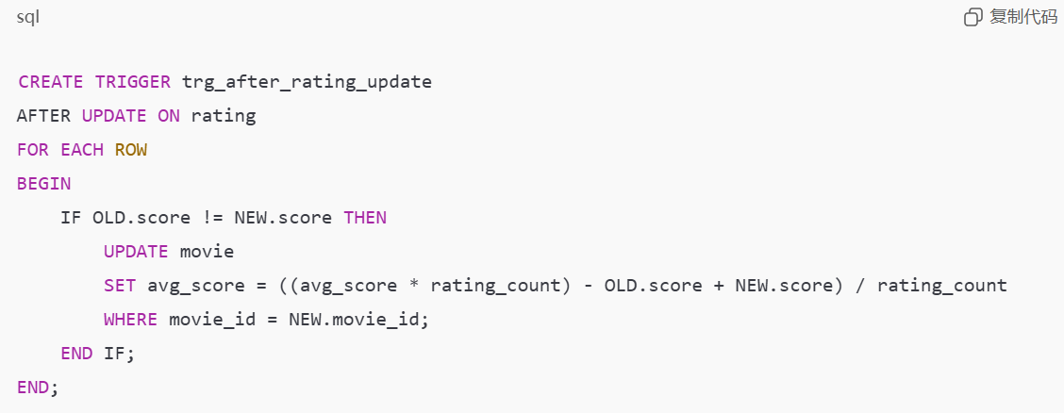
当用户修改评分时，触发器自动根据旧评分和新评分重新计算电影平均分，保证电影评分统计数据与评分表数据保持一致。

九、推荐算法实现
系统推荐模块主要基于用户评分和观看历史数据实现。
首先，系统从 rating 表中读取显式评分数据，从 history 表中读取观看历史数据。评分数据表示用户明确给出的喜好程度，观看历史数据表示用户的隐式兴趣。系统将这两类数据进行整合，构建用户—电影行为矩阵。
行为矩阵形式如下：
用户/电影 | 电影1 | 电影2 | 电影3
用户1 | 5 | 0 | 4
用户2 | 0 | 3 | 5
用户3 | 4 | 0 | 0
其中，行表示用户，列表示电影，矩阵中的值表示用户对电影的评分或行为强度。
系统实现的推荐方法主要包括：

1. 基于物品的协同过滤
该方法计算电影之间的相似度。如果两个电影被相似用户群体评分或观看，则认为这两部电影相似。系统根据用户已评分或已观看电影，寻找与这些电影相似的其他电影，并生成推荐结果。

2. 基于用户的协同过滤
该方法计算用户之间的相似度。如果两个用户喜欢的电影相似，则认为这两个用户兴趣相近。系统找到当前用户的相似用户，再将相似用户喜欢而当前用户尚未观看的电影推荐给当前用户。

3. SVD 矩阵分解推荐
系统使用 TruncatedSVD 对用户—电影矩阵进行降维，提取用户和电影的潜在特征。该方法可以发现用户和电影之间隐藏的兴趣关系，缓解评分矩阵稀疏带来的影响。

4. 热门电影推荐
当用户评分和观看历史不足时，系统使用热门电影作为默认推荐结果。热门推荐可以解决新用户冷启动问题，保证用户刚进入系统时也能看到推荐内容。

十、系统完成效果
系统完成后，可以实现以下效果：
- 用户可以注册账号并登录系统。
- 用户可以浏览电影列表和电影详情。
- 用户可以对电影进行评分。
- 系统可以记录用户观看历史。
- 系统可以根据用户行为生成个性化推荐电影。
- 管理员可以进入后台管理用户、电影、评分和观看历史。
- 后台首页可以展示用户数、电影数、评分数和观看历史数等统计信息。
- 数据库中实现了主键、外键、唯一约束、检查约束等完整性控制。
- 数据库中创建了索引、视图、触发器和存储过程，增强了系统数据管理能力。
- 推荐模型可以训练并保存为模型文件，后续推荐时可以直接加载使用。

总结
本次课程设计完成了一个基于协同过滤算法的个性化电影推荐系统。系统以 MySQL 数据库为核心，结合 Flask 后端框架和前端页面，实现了用户注册登录、电影信息管理、评分管理、观看历史管理、后台统计和个性化推荐等功能。整体来看，系统基本达到了预期目标。
在数据库设计方面，系统根据需求分析设计了用户表、电影表、电影类型表、电影类型关联表、评分表和观看历史表。通过主键、外键、唯一约束和检查约束保证数据的完整性；通过索引提高查询效率；通过视图简化多表查询；通过触发器自动维护电影平均评分和评分人数；通过存储过程封装用户统计逻辑。数据库结构较为清晰，能够支撑系统主要业务功能。
在系统实现方面，系统采用前后端结合的方式进行开发。前台页面用于展示电影和推荐结果，后台页面用于数据管理和统计展示。推荐模块综合使用基于用户的协同过滤、基于物品的协同过滤和 SVD 矩阵分解方法，能够根据用户评分和观看历史生成个性化推荐结果。同时，系统还设计了热门电影推荐作为冷启动情况下的补充方案。
本系统的主要特点有以下几点：
第一，功能比较完整。系统不仅实现了推荐算法，还围绕电影推荐业务设计了用户、电影、评分、历史和统计等完整模块。
第二，数据库设计较规范。系统中的实体关系清晰，表结构符合规范化要求，并实现了常见的数据库完整性控制。
第三，推荐策略较丰富。系统不仅使用单一推荐方法，而是结合了多种推荐策略，使推荐结果更加灵活。
第四，系统具有一定可扩展性。后续可以继续增加评论功能、收藏功能、电影搜索功能、推荐结果评价功能和更复杂的推荐算法。
但是，系统仍然存在一些不足。首先，推荐算法主要依赖评分和观看历史，当用户行为数据较少时，推荐准确率仍然有限。其次，系统当前的安全性还可以进一步加强，例如进一步完善密码加密、权限控制和接口访问验证。再次，系统的推荐效果缺少量化评价指标，例如准确率、召回率、覆盖率等。最后，系统部署流程还可以继续优化，例如增加一键初始化脚本、配置文件模板和更完整的运行说明。
通过本次课程设计，我对数据库系统的设计和实现过程有了更加深入的理解。数据库设计不仅仅是建立几张表，还需要从需求分析、概念结构设计、逻辑结构设计、完整性约束、安全性控制、查询效率优化等多个方面综合考虑。同时，我也认识到数据库与实际应用系统之间联系非常紧密，良好的数据库设计能够明显提高系统的稳定性、可维护性和扩展性。
本次设计也让我进一步熟悉了 Flask 后端开发、MySQL 数据库操作、前端页面交互以及推荐算法的基本实现方法。通过将数据库课程知识应用到实际系统中，我提高了系统分析能力、数据库建模能力、编程实现能力和问题调试能力，为以后开发更复杂的信息管理系统和数据分析系统积累了经验。

参考资料
[1] 王珊，萨师煊. 数据库系统概论. 高等教育出版社.
[2] Abraham Silberschatz, Henry F. Korth, S. Sudarshan. Database System Concepts. McGraw-Hill.
[3] MySQL 官方文档：MySQL 8.0 Reference Manual.
[4] Flask 官方文档：Flask Documentation.
[5] PyMySQL 官方文档：PyMySQL Documentation.
[6] pandas 官方文档：pandas Documentation.
[7] scikit-learn 官方文档：scikit-learn User Guide.
[8] Ricci F., Rokach L., Shapira B. Recommender Systems Handbook. Springer.
[9] 项目数据库脚本：movie_db/1-connect_db.py。
[10] 项目数据库脚本：movie_db/2-create_tables.py。
[11] 项目数据生成脚本：movie_db/3-create_data_movie.py。
[12] 项目数据生成脚本：movie_db/4-create_data_genre_movie.py。
[13] 项目数据生成脚本：movie_db/5-create_data_user.py。
[14] 项目数据生成脚本：movie_db/6-create_data_rating.py。
[15] 项目数据生成脚本：movie_db/7-create_data_history.py。
[16] 项目高级数据库功能脚本：movie_db/8-create_advanced_features.py。
[17] 项目海报导入脚本：movie_db/9-import_posters.py。
[18] 项目重复数据清理脚本：movie_db/10-clean_duplicates.py。
[19] 项目后端主程序：movie_system_api/app.py。
[20] 项目推荐模型文件：movie_system_api/models/recommendation_model.py。
[21] 项目推荐模型训练脚本：movie_system_api/train_recommendation_model.py。

致谢
本系统前端部分参考并使用了 GitHub 上相关开源项目的页面设计，在此感谢开源项目作者的分享。通过对开源前端代码的学习和改造，我更好地完成了系统页面展示和交互功能的实现，也提高了自己对前端开发流程的理解。
在本次课程设计的完成过程中，我得到了老师、同学以及相关技术资料的帮助和支持。首先，感谢任课老师在数据库原理、数据库设计方法和课程设计要求方面给予的指导，使我能够按照规范的流程完成需求分析、概念结构设计、逻辑结构设计和数据库实现。
其次，感谢同学们在系统设计和调试过程中提供的建议与帮助。在项目开发过程中，我遇到了数据库连接、表结构设计、接口调试和推荐模型训练等问题，通过与同学交流和讨论，我逐步理清了解决思路，提高了问题分析和解决能力。
同时，也感谢开源社区和相关技术文档提供的参考资料。MySQL、Flask、PyMySQL、pandas 和 scikit-learn 等工具和框架为本系统的实现提供了重要支持。通过查阅相关文档，我进一步理解了数据库操作、Web 后端开发和推荐算法实现的方法。
最后，感谢所有在本次设计过程中给予帮助的人。通过本次课程设计，我不仅巩固了数据库课程中的理论知识，也提高了系统开发和综合实践能力。这些经验将对我今后的学习和项目开发产生积极影响。

